Introduzione
Il progetto che abbiamo sviluppato si pone come obiettivo la definizione di un linguaggio per la descrizione di diagrammi UML.
UML è un linguaggio di modellazione semi-formale; il diagramma che genera è costituito da elementi grafici, elementi testuali formali, ed elementi di testo libero. Ha una semantica molto precisa e un grande potere descrittivo.
Nella definizione della grammatica si è prestata attenzione al controllo di dichiarazione/uso/non re-dichiarazione delle classi e a controlli di non re-dichiarazione di package.
Il linguaggio definito si ispira molto a Java e alla sua sintassi per la dichiarazione di package, classi e metodi.

Capacità di rappresentazione del nostro linguaggio

Gestione di più diagrammi
Il linguaggio definito è predisposto alla gestione di diversi tipi di diagrammi attraverso la prima definizione:
diagram uml "nome_diagramma"{ ... }
UML è solo una delle possibilità però è l'unica implementata.

Rappresentazione di un package
Con lo stesso sistema di annidamento tra parentesi graffe è possibile definire una lista di package:
package nome_package{ ... }
La rappresentazione grafica corrispondente è quella in figura.
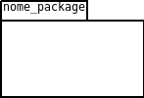

Rappresentazione di una classe/interfaccia
La definizione di classe avviene con il seguente codice:

class nome_classe{ ... }
Le interfacce invece sono rappresentate così:
interface nome_intefaccia{ ... }
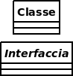
Come al solito in figura la rappresentazione grafica.
Per la definizione di una classe è necessario rappresentare tre cose:
- relazioni
- attributi
- metodi
Questa operazione viene effettuata all'interno delle parentesi graffe.

Relazioni
La rappresentazione delle relazioni è effettuata attraverso un codice di questo tipo:
relations{ ... }
Al suo interno vi saranno tante definizioni di questo tipo:
RELATION_TYPE nome_classe,nome_classe(1,label,1)
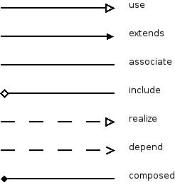
Dove viene indicato il tipo di relazione, i nomi delle classi che sono coinvolte nella relazione e se necessario delle informazioni descrittive della relazione in cui dono indicate le cardinalità o il ruolo ai lati e l'etichetta.
I tipi di relazioni contemplate sono:
- uso
- ereditarietà (estensione)
- associazione
- inclusione
- realizzazione
- dipendenza
- composizione
Ognuna avrà rappresentazione grafiche differenti; verranno ora descritte una per una

Uso
La relazione d'uso o navigabilità fa si che da una classe può essere raggiunta un'altra classe: viene rappresentata attraverso una freccia semplice.
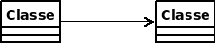

Ereditarietà (estensione)
Una classe figlia (o sottoclasse) può ereditare gli attributi e le operazioni da un'altra classe (che viene definita classe padre o super classe) che sarà sempre più generica della classe figlia.
Nella generalizzazione, una classe figlia può rappresentare un valido sostituto della classe padre.
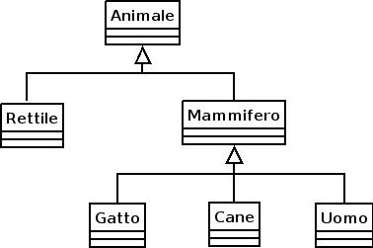
In UML l'ereditarietà viene rappresentata con una linea che connette la classe padre alla classe discendente e dalla parte della classe padre si inserisce un triangolo (una freccia).

Associazione
Quando più classi sono connesse l'una con l'altra da un punto di vista concettuale, tale connessione viene denominata associazione.
Graficamente, un'associazione viene rappresentata con una linea che connette due classi, con il nome dell'associazione appena sopra la linea stessa.
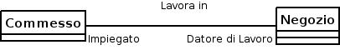

Quando una classe si associa con un'altra, ognuna di esse gioca un ruolo all'interno dell'associazione. E' possibile mostrare questi ruoli sul diagramma, scrivendoli vicino la linea orizzontale dalla parte della classe che svolge un determinato ruolo, come si vede nella figura precedente.

Inclusione (aggregazione)
Una classe può rappresentare il risultato di un insieme di altre classi che la compongono. Le classi che costituiscono i componenti e la classe finale sono in una relazione particolare del tipo: parte – intero. Un'aggregazione è rappresentata come una gerarchia in cui “l'intero” si trova in cima e i componenti (“parte”) al di sotto. Una linea unisce “l'intero” ad un componente con un rombo raffigurato sulla linea stessa vicino “all'intero”.
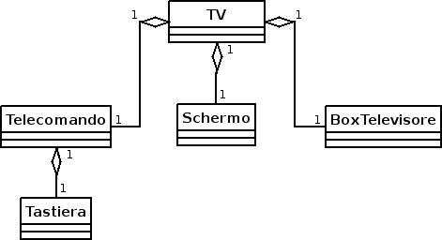
Graficamente è rappresentata come le frecce in figura.

Realizzazione (classe/interfaccia)
Un'interfaccia è un insieme di operazioni che specifica alcuni aspetti del comportamento di una classe; una interfaccia rappresenta un insieme di operazioni che una classe offre ad altre classi. Per modellare un'interfaccia si utilizza lo stesso modo utilizzato per modellare una classe, con un rettangolo. La differenza consiste nel fatto che un'interfaccia non ha attributi ma soltanto operazioni (metodi). Nella rappresentazione grafica oltre la solita freccia viene anche esplicitato all'interno della classe il nome dell'interfaccia implementata.
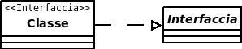

Dipendenza
La relazione di dipendenza viene definita con la semplice freccia ma tratteggiata.
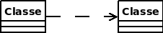

Composizione
É un tipo di più forte di aggregazione. Ogni componente in una composizione può appartenere soltanto ad un “intero”. Es: Una persona ha una testa, un corpo, due braccia e due gambe.
Graficamente è rappresentata come le frecce in figura.
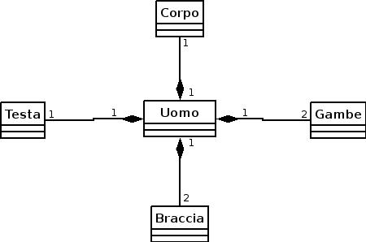

Attributi
Un attributo rappresenta una proprietà di una classe. Esso descrive un insieme di valori che la proprietà può avere quando vengono istanziati oggetti di quella determinata classe. Una classe può avere zero o più attributi.
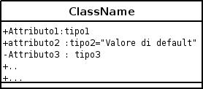
La lista degli attributi di una classe viene separata graficamente dal nome della classe a cui appartiene tramite una linea orizzontale.
La convenzione UML definisce che gli attributi siano preceduti da:
- + nel caso di attributo pubblico
- # nel caso di attributo protetto
- - nel caso di attributo privato
Oltre al nome può essere definito il tipo e il valore dell'attributo come rappresentato in figura.
Il codice per rappresentare un metodo attributo completo è questo:
VISIBILITY TYPE nome_attributo=value

I metodi
I metodi sono le operazioni che la classe può svolgere. La sintassi è più complessa perché devono essere definiti anche i parametri dell'operazione. Graficamente questi parametri vengono disegnati sotto gli attributi in un rettangolo separato e la successione dei vari elementi è rappresentata come in figura; vari parametri del metodo sono rappresentati separati da virgole.
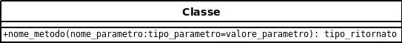
UML permette anche di definire la direzione del metodo, per semplicità non è stata implementata.
Come per gli attributi vale la solita regole per la visibilità
- + nel caso di attributo pubblico
- # nel caso di attributo protetto
- - nel caso di attributo privato
Il codice per rappresentare un metodo è questo
VISIBILITY TYPE nome_metodo{
TYPE nome_arg1=value,
TYPE nome_arg1
}

Commenti
Un po' dappertutto è possibile inserire commenti. Un commento è identificato da una qualsiasi linea preceduta da cancelletto.

